院 系 数据科学与计算机学院 班 级 18 学 号 18342048 姓 名 李佳
【实验题目】程序翻译
【实验目的】掌握用人工把汇编语句转换为机器码。
【实验说明】
- 安装MASM5(只有在32位DOS下可以用)。因此需要安装DOSDox。
- 运行DOSDox并把MASM5所在的目录映射为C盘：
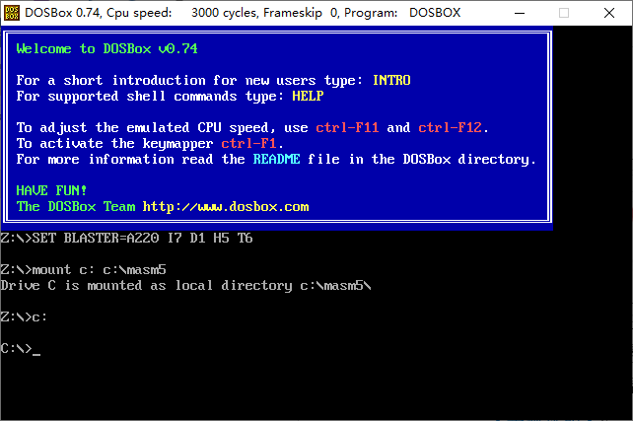
- 对C盘下的汇编程序(first.asm)进行汇编、链接和执行：
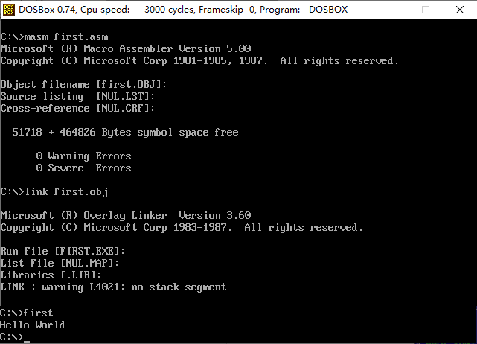
命令后加上分号，不会要求输入；也可以用批处理m.bat执行：C:>m first
- 参考源码：
first.asm 显示一个字符串
second.asm 输入字符并显示它。
- ASCII码： 0~9：30H,…,39H
A~F: 41H, …, 46H
换行: 0AH
回车: 0DH
- 注意转移指令

【实验内容】
1、把下列语句翻译成用二进制表示的机器指令。其中，操作码用红色表示，第一操作数(mod+r/m+disp)用绿色表示，第二操作数(reg/data)用蓝色表示，其它任意，间隔开就可以了。机器指令（用二进制表示）可以直接跟在汇编语句后面。
(1) PUSH BX
(2) SUB BYTE PTR [BX+SI+890H],45
1.（1） 01010011
（2）10000000 10101000 10010000 00001000 00101101

2、先手工翻译下列汇编程序成用二进制表示的机器指令，然后用MASM编译和运行下面这段代码，给出AX中的结果，并对照和纠正手工翻译的机器指令(因为一条汇编语句可以翻译成不同指令，这种情况说明一下，不用纠正)。每条机器指令前加上地址(偏移量)，并采用二进制表示，其中，操作码用红色表示，第一操作数用绿色字，第二操作数用蓝色字，W、S和D用与操作码(红色)不同的颜色并可以相互区分就行了。
* 相对转移指令(LOOP 标号、JNE标号等)采用目标地址(标号处的地址)与下一条指令地址之差的补码作为位移量(displacement)。执行该指令时，用PC的值（下一条指令的地址）加上位移量。
* 绝对转移指令(JMP 标号)直接使用目标地址(偏移量)。
* 机器指令（用二进制表示）可以直接跟在汇编语句后面。

DATA SEGMENT
D1 DB 10 DUP(?)
D2 DW 100, 902, 172, 34730, 457, 923H, 619, 304, 689, 934
DATA ENDS
CODE SEGMENT
ASSUME CS:CODE, DS:DATA
START:
MOV AX, DATA
MOV DS, AX
MOV CX, 10
XOR SI, SI
MOV AX, 0
AGAIN:
ADD AX, D2[SI]
INC SI
INC SI
LOOP AGAIN
MOV AH, 4CH
INT 21H
CODE ENDS
END START

2. DATA 0x0000
0000000000000000 MOV AX,DATA 10111000 00000000 00000000
0000000000000011 MOV DS,AX 10001110 11011000
0000000000000101 MOV CX,10 10111001 00001010 00000000
0000000000001000 XOR SI,SI 00110011 11110110
0000000000001010 MOV AX,0 10111000 00000000 00000000
0000000000001101 ADD AX,D2[SI] 00000011 10000100 00001010 00000000
0000000000010001 INC SI 01000110
0000000000010010 INC SI 01000110
0000000000010011 LOOP AGAIN 11100010 11111000
0000000000010101 MOV AH,4CH 10110100 01001100
0000000000010111 INT 21H 11001101 00100001

【完成情况】
是否完成以下步骤？(√完成 ×未做)
1 [√ ] 2 [√ ]

【实验体会】
写出实验过程中遇到的问题，解决方法和自己的思考;并简述实验体会（如果有的话）。

【交实验报告】
每位同学单独完成本实验内容并填写实验报告。
交作业地点：http://172.18.187.251/netdisk/default.aspx?vm=18org
编程实验/人工翻译
截止日期：2020年1月5日23：00（周日）
上传文件：学号_姓名_程序翻译.doc

